LIMS实验室管理系统
实验室信息管理系统，即LIMS（Laboratory Information Management System）是实验室现代综合管理的一种理念、技术、方法、产品和整体解决方案；是一个专门为实验室设计的信息管理系统，以实验室样品分析数据的采集、录入、处理、检查、判定、存储、传输、共享、报告发布以及业务工作流程管理为核心，建立完善的质量保证体系，同时将实验室的人员、材料、设备、技术、方法、资料档案等资源进行综合管理，实现检验数据网络化共享、无纸化记录与办公、资源与成本管理、人员量化考核，为实验室管理水平的整体提高和实验室的全面管理提供先进的技术支持。
实验中心使用的LIMS系统是与软件公司合作开发的具有自主知识产权的实验室信息管理系统，它集人员管理，财务管理，物资管理于一体，实现了实验教学信息管理、资源信息管理、科研项目管理、检测信息管理和环境监测等五个流程之间的信息相互关联，能够实现各种相关信息的查询、统计、转出、打印等功能。该系统的应用降低了实验室成本消耗，实现了实验室内部网络化全面管理，提高整体工作水平和工作效率。管理人员凭密码进入系统(见图11-2-1)后，按照自己的管理权限选择下一级目录，进行相关管理操作(见图2)。

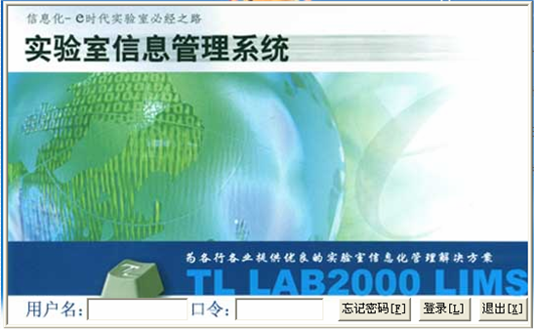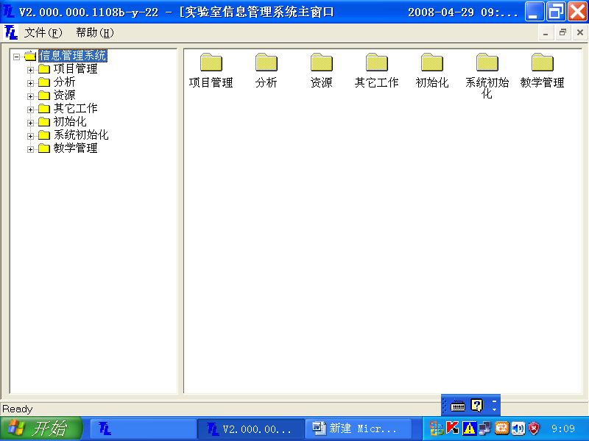
图1 IMS管理系统首页 图2 LIMS管理系统主窗口
第一条 实验教学信息管理
实验教学信息管理功能实现了对实验教学的全程监控，通过建立实验教学信息数据库进行实验教学安排、创新教育安排、实验准备和实验运行情况监控、学生实验成绩汇总和统计分析、教学工作量统计、仪器设备和实验材料及药品的申请和审核、采购统计、各室使用和结余统计、实验器材消耗和实验成本核算。该管理功能还实现了对创新实验教学全过程的监控管理 (见图3、4)
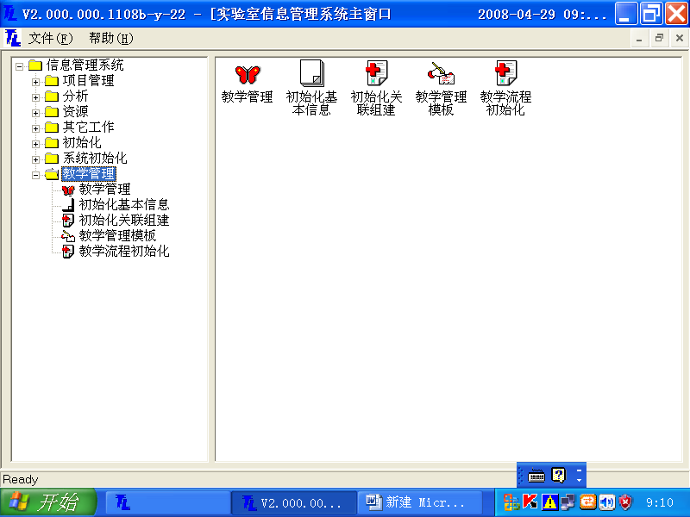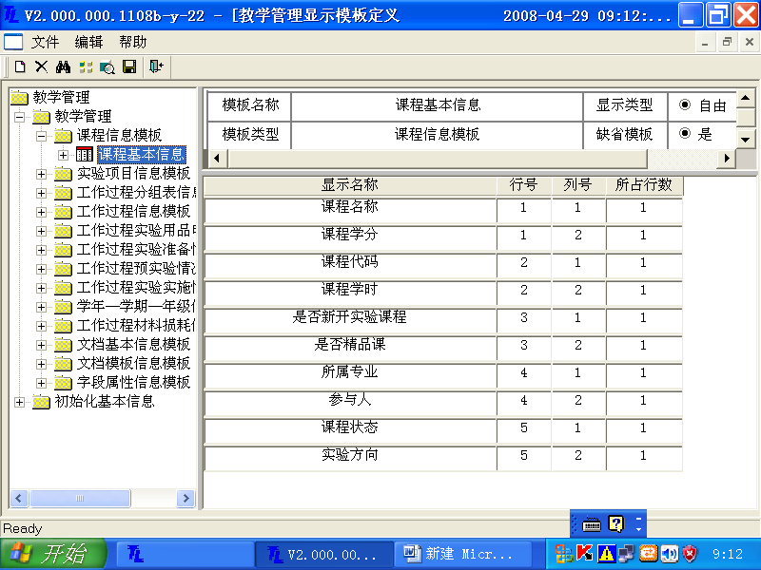
图3 教学管理主窗口 图4教学管理界面
第二条 资源信息管理
资源信息管理功能通过建立资源信息数据库(见图5)，实现对实验中心人员(见图6)、固定资产和科研教学成果进行储存和管理。管理人员可以随时从数据库中检索相关信息。
仪器设备信息数据库(见图7、8)记录了实验中心仪器数量、状态、所在位置。各大型设备的运行状态、实用信息和空闲时间等信息。实验材料信息数据库记录了中心各种实验材料和消耗品的库存量、消耗情况。并能显示剩余物品的分布，实验药品可以精确统计到克级水平。
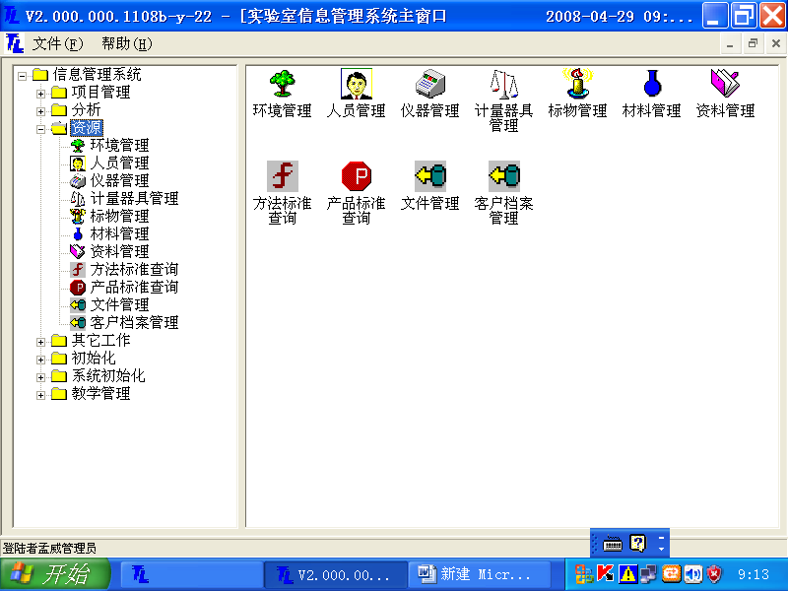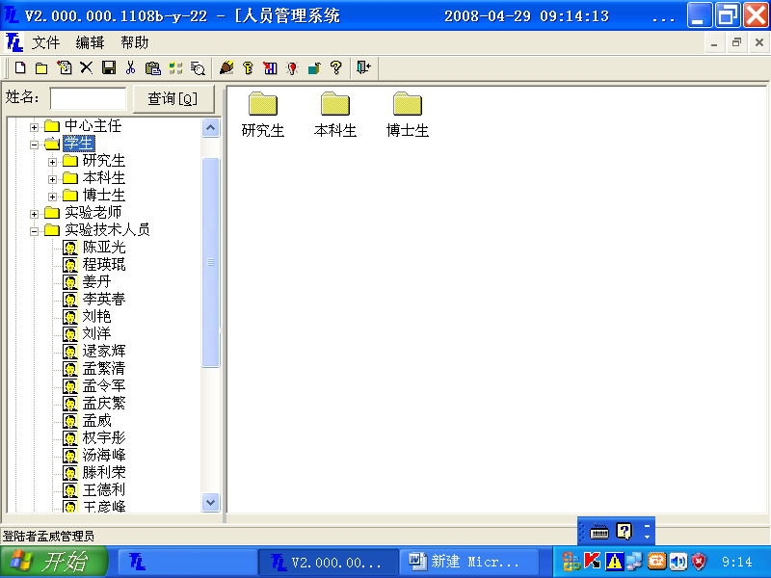
图5资源信息管理主窗口 图6 资源信息管理界面

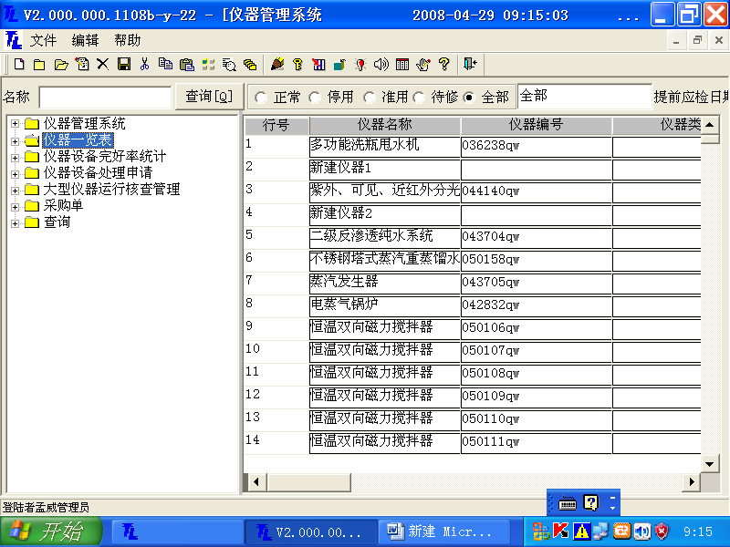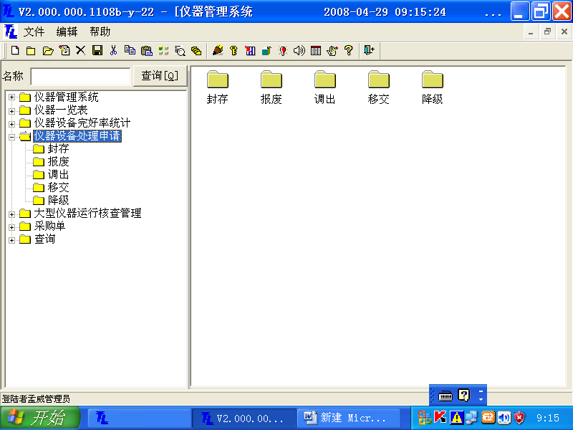
图7仪器信息数据库 图8 仪器管理管理界面
第三条 科研项目管理
科研项目管理功能(见图9)可以监控实验中心所承担的科研项目实施情况，记录了项目申请（项目申请书）；中期报告（中期报告书）；结项报告（结项报告书）和项目日志(见图10)等信息。并可以对项目进行成本核算。
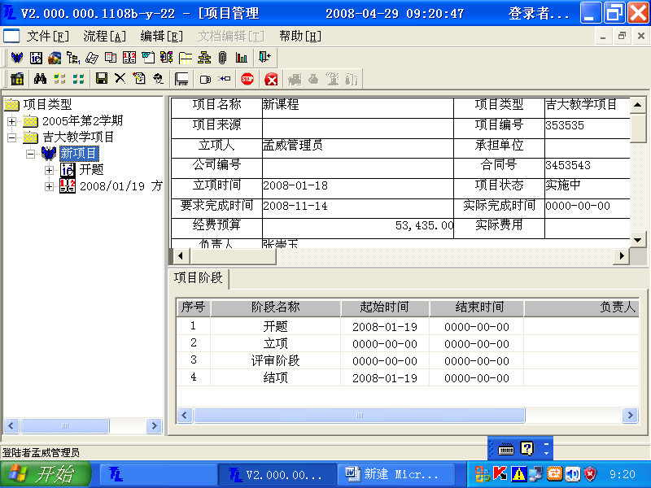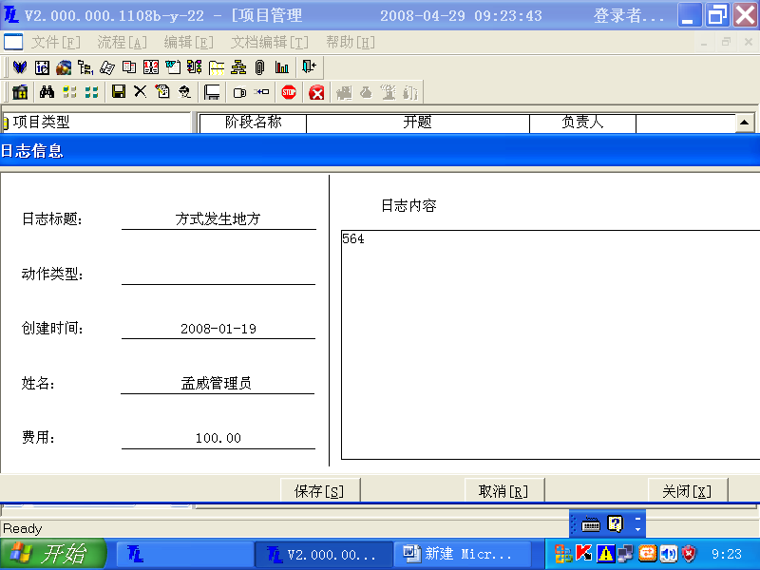
图9科研项目管理窗口 图10科研项目日志
第四条 检测信息管理
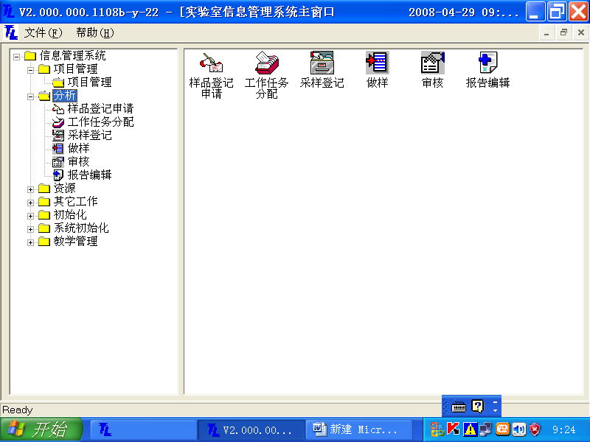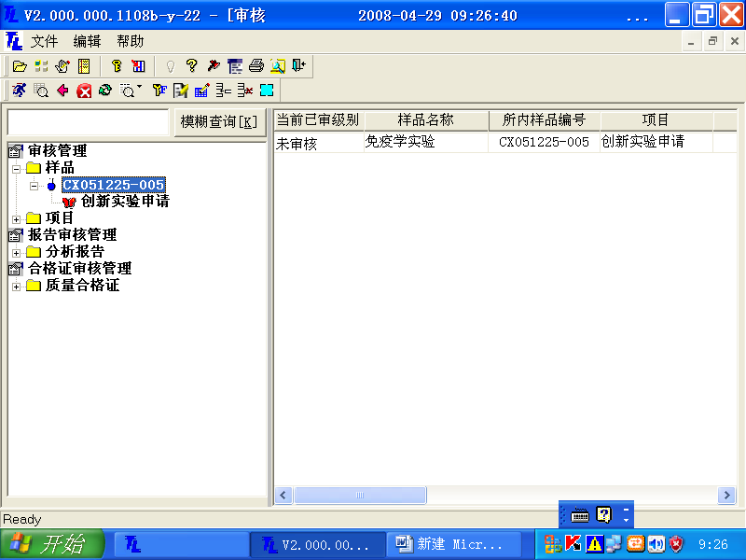
图11检测信息管理主窗口 图12 检测审核界面
检测信息管理(见图11)利用管理系统的数据传输和数据储存功能自动完成业务受理（检测任务单）；样品登记（留样登记）；检验数据输入（原始记录单）；一、二级审核；报告编辑（检测报告评价报告）；报告审核（检测报告评价报告）(见图12)等功能并对信息进行储存。
第五条 环境监测
环境监测功能(见图13)通过管理系统与各实验室中的监测设备组成的监测网络对实验室的温度、湿度、噪声和有害气体浓度等指标进行实时监控并储存动态监控记录(见图14)，对超标的现象发出报警信息。
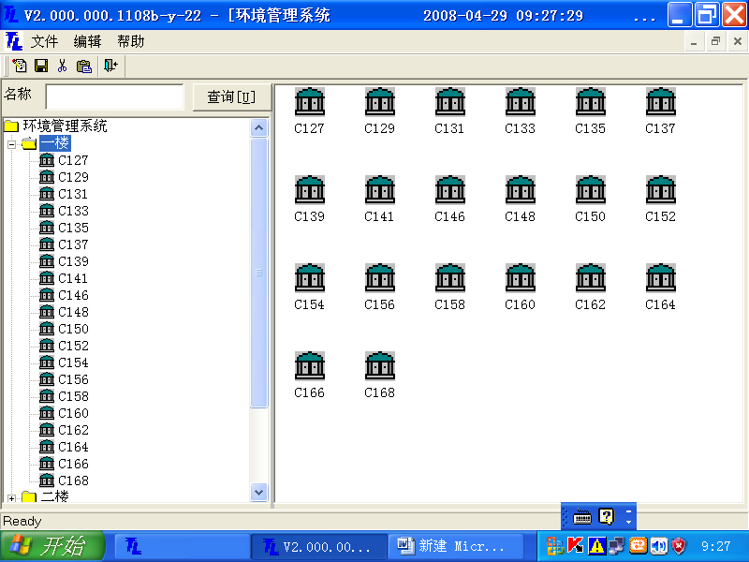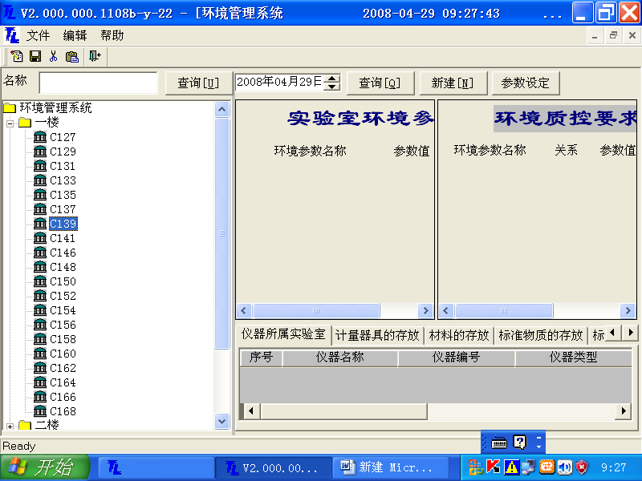
图13环境监测管理界面 图14环境监测参数显示界面
第六条 电子助教系统
电子助教系统由LED显示屏和多媒体教学系统组成。通过实验室内的局域网络，使每个实验台上的LED液晶显示屏与多媒体教学系统联网。教师可以把教学过程中的各种信息直接传递到每个实验台上，以提醒上实验课的同学按照要求进行操作。LED液晶显示系统具有学生实验分组，实验内容、注意事项传输、演示实验和实验互动等功能。(见图15)
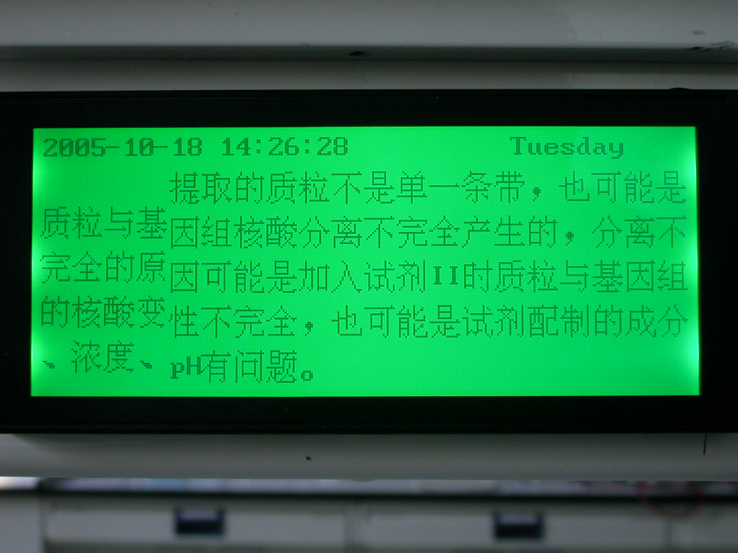
图15 LED液晶显示屏

吉林大学国家级生物实验教学示范中心
2014年2月26日
（制定人：孟威；修订人：闫国栋）

